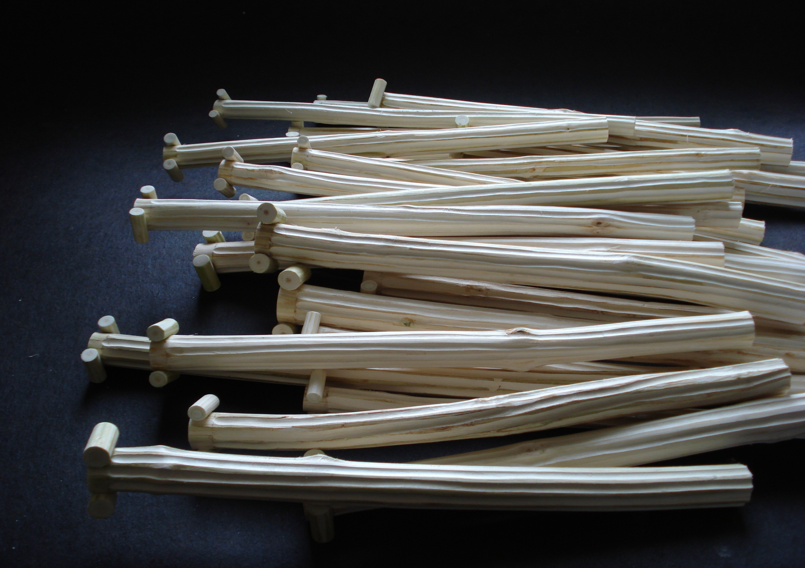
Zahájení výstavy s autorským představením projektu bude v pátek 24. května 2013 v 19 hodin v kostele Českobratrské církve evangelické v Proseči, otevřeno v neděli dopoledne a po domluvě na tel. 608054457.
Výstava potrvá do podzimu.
Vizuální představení projektu „Evangelický hřbitov v Proseči: rekonstrukce chodníků a meditační prostor“a objekty s tématem volně související a některé bez souvislosti.
ČCE Proseč a kulturní komise města Proseč Vás zvou na výstavu Marka Rejenta:

